ANALISA DAN PERANCANGAN

Analisa Sistem
Analisa sistem perlu dilakukan sebagai tahapan awal dalam perancangan sistem. Memiliki tujuan untuk mengidentifikasi permasalahan, menganalisa jalan dan kebutuhan sistem yang meliputi perangkat keras, perangkat lunak dan pengguna. Dari hasil analisa tersebut nantinya akan dilakukan perancangan sistem basis data, Context Diagram, Data Flow Diagram, Entity Relationship Diagram, Sistem antar muka, dan Flowchart.

Analisa Masalah
Analisa masalah ini merupakan kegiatan untuk mempelajari sistem yang sedang berjalan saat ini guna menentukan kebutuhan-kebutuhan sistem yang akan dirancang. Di dalam menganalisa suatu sistem informasi perlu mengetahui permasalahan yang terjadi sehingga dapat dibuat suatu pemecahan masalah yang lebih baik dan dapat memenuhi kebutuhan dari pengguna.
a. Produk
Pada produk supplies yang masih tersisa banyak menjadi kan penjualan produk akan lebih murah jika tidak produksi produk akan selalu terhenti dan pendapatan perusahaan menjadi menurun.

b. Produksi
Pada produksi sering kali mendapati kekurangan dan kelebihan produk menjadi kurang efektif nya penjualan tersebut.

c. Laporan
Pada Pendataan laporan masih menggunakan buku yang membutuhkan waktu lama karena jumlah nya cukup banyak di setiap hari nya dan berpotensi buku besar hilang ataupun saat lupa menaruhnya.

d. Pendataan
Pada pendataan setiap hari nya menggunakan buku untuk pendataan detail produk dan kurang terorganisir.

e. Prediksi
Pada keluhan produksi selalu datang dengan kekurangan produk dan kelebihan produk yang membuat laba perusahaan jadi tidak maksimal.

Tabel 3. 1 Analisa sebab akibat
Permasalahan | Akibat | Solusi
Sering kali nya beberapa produk masih tersisa banyak | Membuat beberapa produk menjadi terbuang dan mengurang nya laba yang diterima | Membuat sebuah peramalan berapa produk yang akan terjual kedepan nya
Ketika kekurangan nya produk yang di produksi | Membuat pelanggan menunggu produksi untuk membeli produk | Membuat sebuah peramalan dengan akurat menentukan prediksi pembelian
Pembuatan laporan akan memakan watu lama jika harus mencari data jika buku besar hilang ataupun saat lupa menaruhnya. | Memungkinkan buku hilang dan merugikan pihak perusahaan | Membuat database laporan yang bisa mencari data dengan cepat dan juga aman agar tidak kesulitan saat nantinya mencari data yang dibutuhkan
Pendataan produk masih menggunakan buku dan tidak terorganisir | Membuat sulit nya para pegawai untuk melakukan tugas nya dengan akurat | Membuat sebuah sistem yang dapat memudahkan mendata detail produk dengan cepat dan sedikit usaha
Prediksi penjualan menggunakan perkiraan asal-asalan | Dapat membuat kelebihan dan kekurangan produksi berdampak pada keuntungan perusahaan | Membuat sebuah sistem yang dapat prediksi dengan akurat dan melakukan perhitungan akurasi metode yang menghasilkan data lebih akurat

Penerapan Metode Least Square
Perhitungan Metode Least Square
Memasukan data (n) dan (Y) pada table
Memasukkan data (X) yang sesuai aturan Least Square dimulai dari 0
Kemudian menghitung dan memasukan nilai X²
Terakhir perhitungan data XY dengan perkalian X dan Y
Masukkan data yang ada untuk menemukan prediksi (nilai Y)
Masuk ke rumus
Y = a + bX
Menghitung nilai
b = $\frac{n∑XY-∑X∑Y}{n∑X^{2}-{(∑X)}^{2}}$
Menghitung nilai
a = $\frac{∑Y}{n}-b ( \frac{∑X}{n} )$
Tabel 3. 2 Peramalan Metode Least Square
No | Tahun (n) | Penjualan (Y) | Prediksi (X) | X² | XY
1 | 2016 | 84,470 | 0 | 0 | 0
2 | 2017 | 98,930 | 1 | 1 | 98,930
3 | 2018 | 94,750 | 2 | 4 | 189,500
4 | 2019 | 105,040 | 3 | 9 | 315,120
5 | 2020 | 85,500 | 4 | 16 | 342,000
 | Jumlah (∑) | 468,690 | 10 | 30 | 945,550

Rumus
Y_{t} = a + bX
b = $\frac{n∑XY-∑X∑Y}{n∑X^{2}-{(∑X)}^{2}}$
= $\frac{5*945,550-10*468,690}{5*30- {(10)}^{2}}$
= $\frac{4,727,750-4,686,900}{150-100}$
= $\frac{40,850}{50}$
= 817
a = $\frac{∑Y}{n}-b ( \frac{∑X}{n} )$
= $\frac{468,690 }{5}- 817 ( \frac{10}{5} )$
= $\frac{468,690-(8,170)}{5}$
= $\frac{460,520}{5}$
= 92,104
Prediksi jumlah produksi menggunakan Least Square untuk tahun penjualan 2021
Y_{t} = a +bX
= 92,104 + 817*5)
= 92,104 + 4,085
= 96,189
Jadi, Untuk prediksi Least Square pada tahun 2021 sebanyak 96,189 produksi

Perancangan
Perancangan merupakan gambaran umum dari sistem informasi yang akan dibangun mulai dari perancangan DFD, database, user interfaces, Flowchart. Sehingga sistem yang dibangun tidak keluar dari ruang lingkup yang telah dibuat.

Pemodelan Proses

DFD Level 0
Gambar 3. 1 Data Flow Diagram Level 0

DFD level 1
Gambar 3. 2 Data Flow Diagram Level 1

DFD Level 2
            - DFD Level 2 Setting Data
Gambar 3. 3 Data Flow Diagram Level 2 Setting Data

Pemodelan Data

Conseptual Data Model
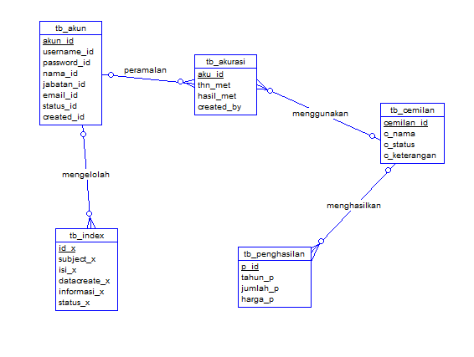
Gambar 3. 4 Conseptual Data Model

Physical Data Model
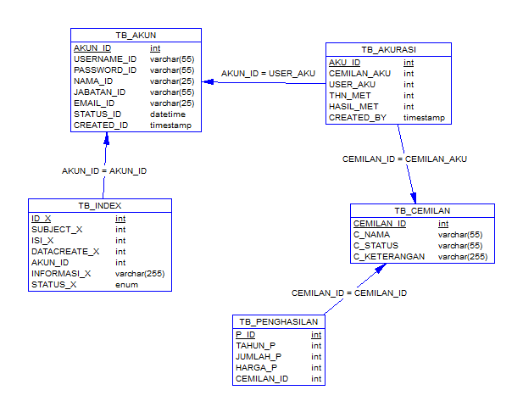
Gambar 3. 5 Physical Data Model

Struktur Menu

Struktur Menu Admin
Admin
Home
Login
Setting Data
Data Cemilan
Data Penghasilan
Data Akun
Laporan
Akurasi
Waiting List
Checked List
Data Laporan
Peramalan
Metode
Problem List
Finish List
Gambar 3. 6 Struktur Menu Admin

Struktur Menu Staff
Staff
Home
Login
Setting Data
Data Cemilan
Data Penghasilan
Laporan
Akurasi
Waiting List
Checked List
Data Laporan
Peramalan
Metode
Finish List
Gambar 3. 7 Struktur Menu Staff

Struktur Menu Gudang
Gudang
Home
Login
Setting Data
Data Cemilan
Laporan
Waiting List
Checked List
Data Laporan
Finish List
Gambar 3. 8 Struktur Menu Gudang

Struktur Tabel

Tabel tb_akun
No | Nama Field | Type Data | Lenght | Keterangan
1 | akun_id | int | - | Primary key dan id untuk user
2 | username_id | varchar | 55 | Username untuk akun Ketika login
3 | password_id | varchar | 55 | Password untuk akun Ketika login
4 | nama_id | varchar | 255 | Nama yang dipunyai user
5 | jabatan_id | varchar | 55 | Jabatan yang diberikan
6 | email_id | varchar | 255 | Email yang dipunyai staff
7 | status_id | varchar | 55 | Status dari staff itu sendiri yakni aktif atau tidak aktif
8 | created_id | timestamp | - | Waktu data dibuat

Tabel tb_cemilan
No | Nama Field | Type Data | Lenght | Keterangan
1 | cemilan_id | int | - | Primary key dan id untuk cemilan
2 | c_nama | varchar | 255 | Nama dari cemilan yang di produksi
3 | c_status | varchar | 15 | Status dari cemilan yang di produksi antara aktif dan tidak aktif
4 | c_keterangan | varchar | 255 | Keterangan pada cemilan tersebut

Tabel tb_index
No | Nama Field | Type Data | Lenght | Keterangan
1 | id_x | int | - | Primary key dan id untuk laporan
2 | subject_x | varchar | 255 | Subject dari laporan
3 | isi_x | varchar | 255 | Isi dari laporan
4 | user_x | int | - | User yang memasukkan laporan
5 | datacreate_x | timestamp | - | Tanggal dimana laporan dibuat
6 | informasi_x | varchar | 255 | Informasi tambahan untuk laporan
7 | status_x | enum | 'waiting list','checked','problem','finish' | Status yang diberikan untuk laporan

Tabel tb_akurasi
No | Nama Field | Type Data | Lenght | Keterangan
1 | Aku_id | int | 55 | Primary key dan id untuk metode
2 | user_aku | int | - | User yang melakukan peramalan
3 | Cemilan_aku | int | - | Cemilan yang digunakan untuk peramalan
4 | thn_met | int | - | Peramalan untuk tahun ke berapa
5 | hasil_met | int | - | Hasil dari peramalan
6 | created_by | timestamp |  | Tanggal data dibuat

Tabel tb_pendapatan
No | Nama Field | Type Data | Lenght | Keterangan
1 | p_id | int | - | Primary key dan id untuk pendapatan
2 | tahun_p | int | - | Tahun pendapatan
3 | jumlah_p | int | - | Hasil jumlah yang diperolah pada tahun tersebut
4 | harga_p | int | - | Harga cemilan perkarungnya pada saat itu
5 | cemilan_id | int | - | Foreign key cemilan untuk mengetahui cemilan

Pemodelan Interface

Tampilan Depan
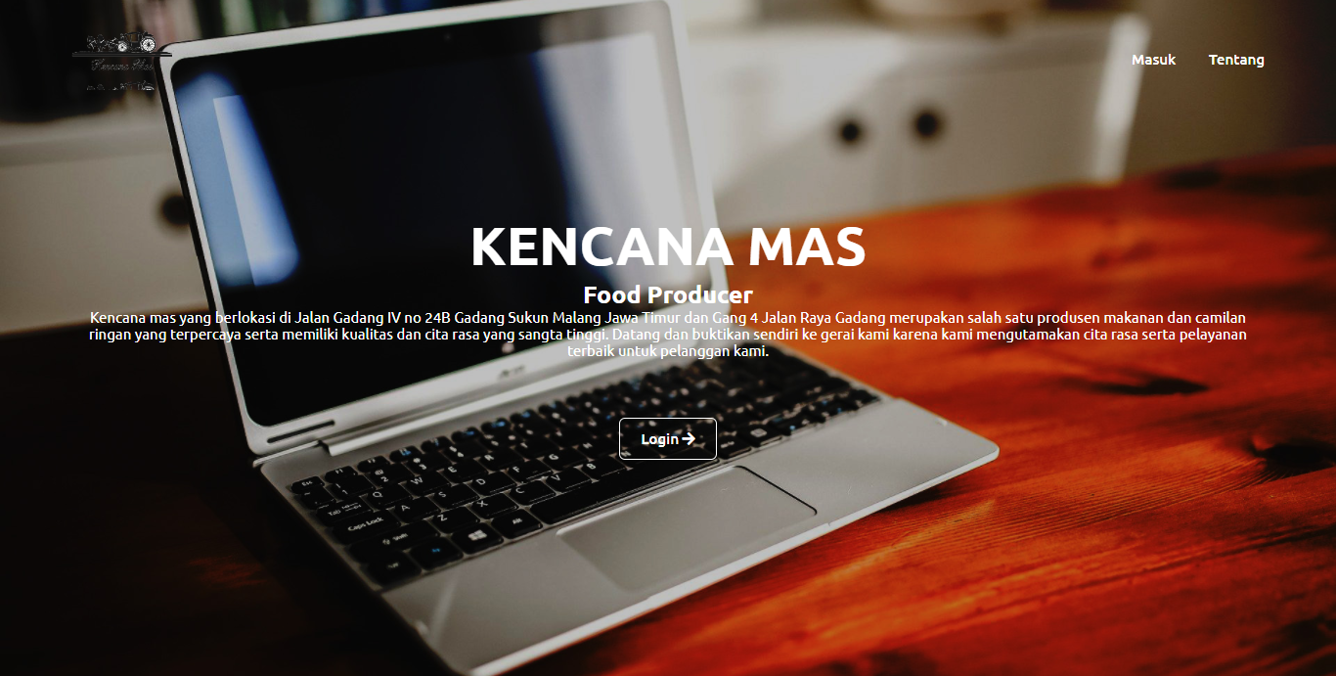
Gambar 3. 9 Tampilan Depan
Merupakan tampilan halaman paling utama pada sistem ini. Yang berisikan logo dan sedikit dekripsi tentang perusahaan yang telah sedemikian rupa dibuat untuk menyamankan pengguna.

Tampilan Masuk
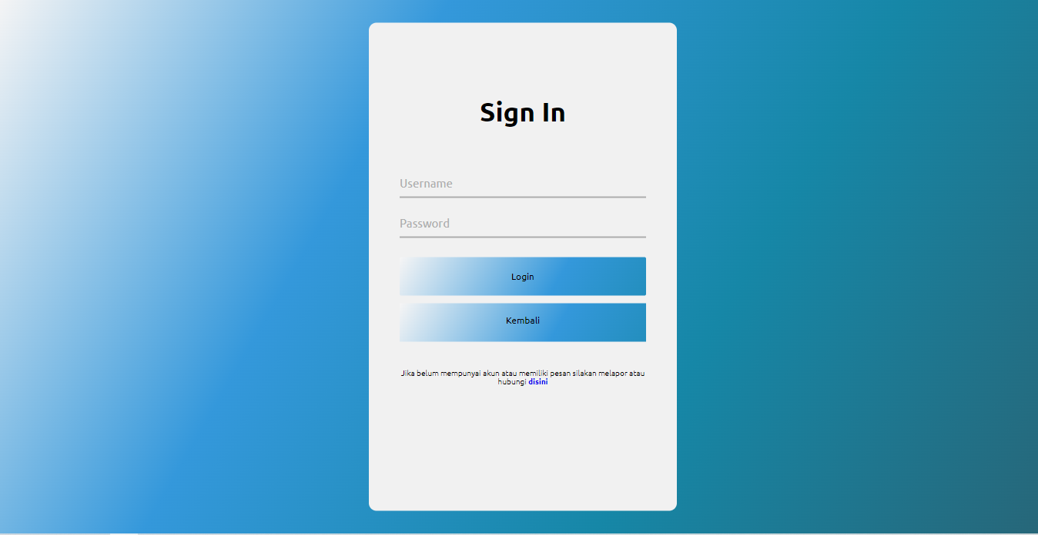
Gambar 3. 10 Tampilan Masuk
Tampilan ini merupakan tampilan user untuk login ketika ingin memasuki halaman sistem. Serta untuk menghubungkan user untuk masuk kedalam program.

Tampilan Beranda
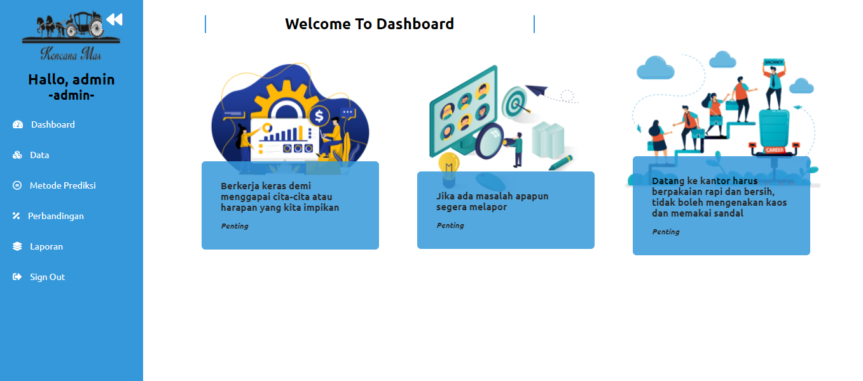
Gambar 3. 11 Tampilan Beranda
Tampilan ini merupakan tampilan halaman utama dari sistem yang akan menunjukan keterangan dan statistic kecil penjualan. Serta halaman utama yang memberikan fitur-fitur yang ada didalam program.

Tampilan Cemilan
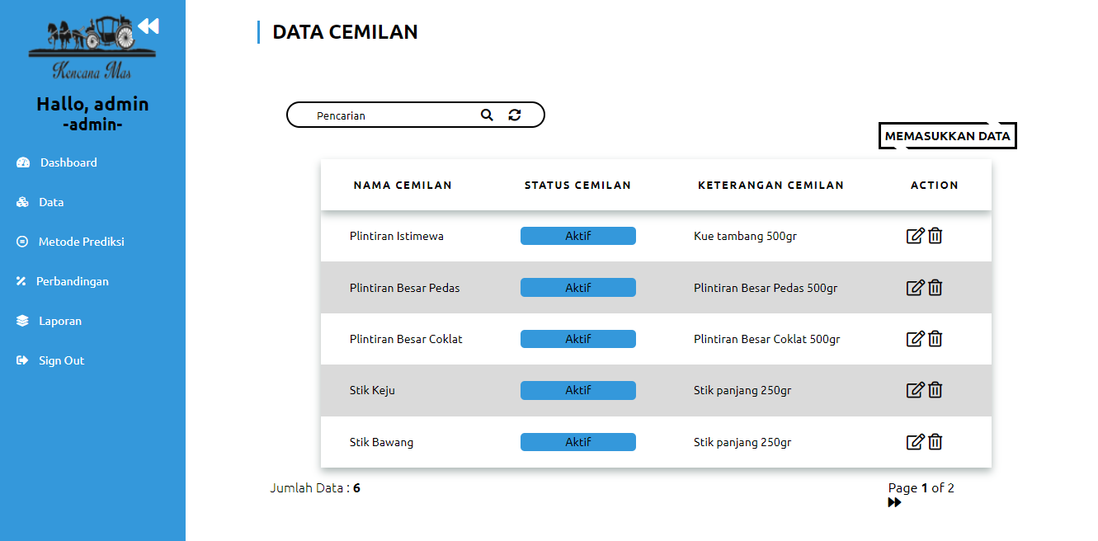
Gambar 3. 12 Tampilan Cemilan
Tampilan ini merupakan tampilan data-data cemilan yang ada di UD Kencana Mas, disini salah satu user bisa menambahkan, mengedit, dan mengahpus cemilan jika UD Kencana Mas membuat cemilan baru.

Tampilan Memasukkan Data
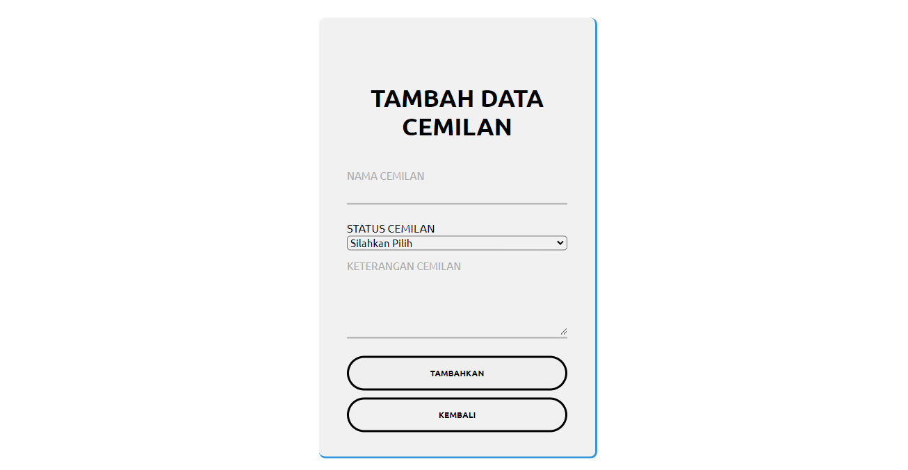
Gambar 3. 13 Tampilan Memasukkan Data
Tampilan ini merupakan tampilan untuk menambahkan data kedalam database program oleh user. Untuk user terbatas hanya beberapa user saja yang boleh menambahkan data.

Tampilan Metode Least Square
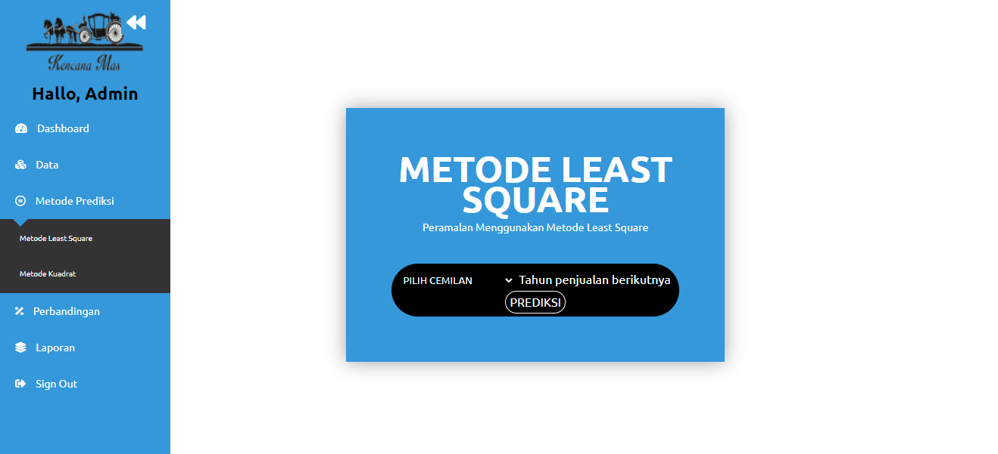
Gambar 3. 14 Tampilan Metode Least Square
Tampilan ini merupakan tampilan memasukkan nya data-data yang diperlukan untuk perhitungan metode Least Square. Data yang harus di masukkan ialah seperti data cemilan, data periode yang diinginkan, dan data unit cemilan tersebut..

Tampilan Akurasi
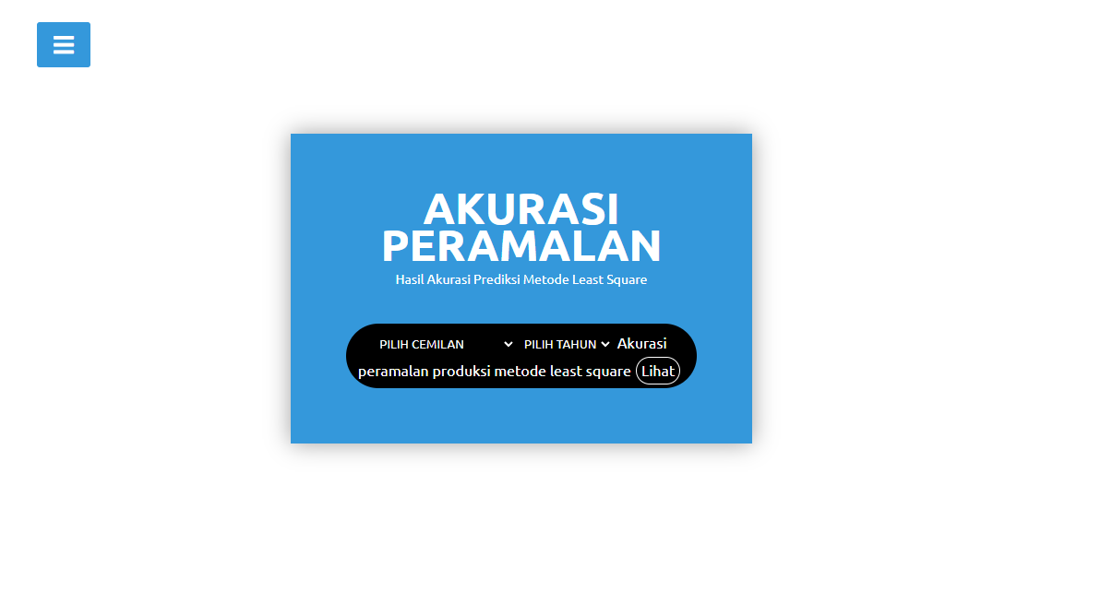
Gambar 3. 15 Tampilan Akurasi
Tampilan ini merupakan tampilan Akurasi untuk pengujian tingkat akurasi metode Least Square.

Tampilan Laporan
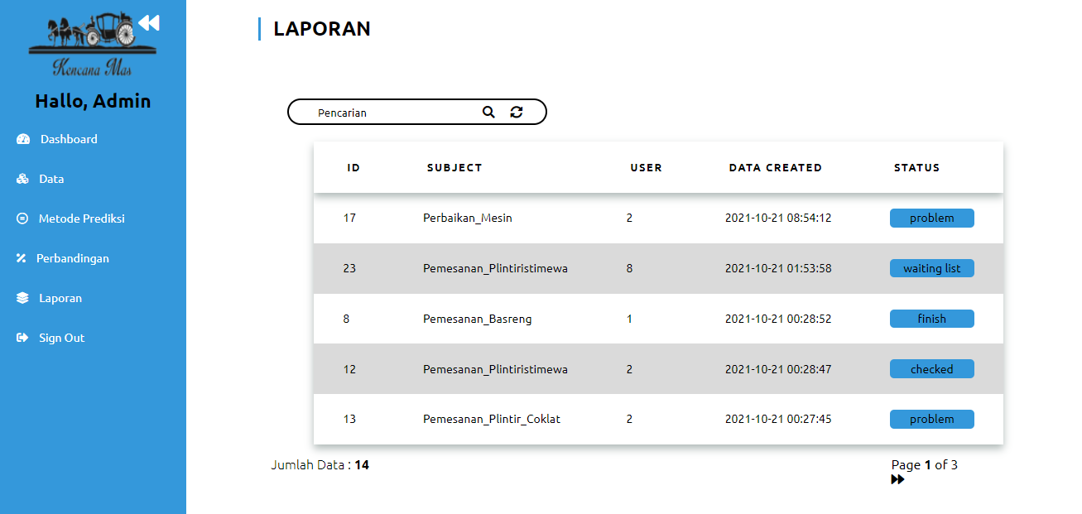
Gambar 3. 16 Tampilan Laporan
Tampilan ini merupakan tampilan data-data laporan dari hasil metode Least Square kemudian bisa memasukkan data akurasi peramalan juga yang nanti akan hanya bisa di setujui oleh admin.

Tampilan Tentang

Gambar 3. 17 Tampilan Tentang
Tampilan ini merupakan tampilan yang menjelaskan sejarah dan informasi yang ada pada UD Kencana dan Sistem yang dibuat.

Flowchart

Flowchart Halaman Utama
Start
Login
Tentang
End
Halaman login
Halaman tentang
Y
Y
N
N
Gambar 3. 18 Flowchart Halaman Utama

Flowchart Login
Start
Memasukkan Data Username dan Password
Login
Login Data Staff
Login Data Gudang
Tampilan Admin
End
Tampilan Staff
Tampilan Gudang
Y
Y
Y
N
N
N
Gambar 3. 19 Flowchart Login

Flowchart Beranda
Start
Metode Least Square
End
Halaman Setting Data
Halaman Metode Least Square
Setting Data
Laporan
Akurasi
Halaman Akurasi
Halaman Laporan
Y
Y
Y
Y
N
N
N
N
Gambar 3. 20 Flowchart Beranda

Flowchart Setting Data Cemilan
Start
Login
Cemilan
Tambah cemilan
Memasukkan Data cemilan
Pengecekan Data terpenuhi
End
Edit, Delete, Info cemilan
Y
Y
Pengecekan Data terpenuhi
Y
Y
N
N
N
N
Gambar 3. 21 Flowchart Setting Data Cemilan

Flowchart Memasukkan Data
Start
Memasukkan Data
Check Data Benar
Data tersimpan
End
Y
N
Gambar 3. 22 Flowchart Memasukkan Data

Flowchart Metode Least Square
N
Y
Y
N
Start
Memasukkan Data untuk metode
Perhitungan metode
Hasil perhitungan
End
Simpan Hasil
Gambar 3. 23 Flowchart Metode Least Square

Flowchart Akurasi
Start
Memasukkan Data Least Square
Akurasi
Hasil akurasi
End
Y
N
Gambar 3. 24 Flowchart Akurasi

Flowchart Laporan
Start
Login
Laporan
Tambah laporan
Memasukkan Data laporan
Pengecekan Data Benar
End
Edit, Delete, Info laporan
Pengecekan Data Benar
Y
Y
Y
N
N
N
N
Y
Gambar 3. 25 Flowchart Laporan

Flowchart Tentang
Start
Tentang perusahaan dan sistem
Ke Halaman Utama
End
Halaman Utama
Y
N
Gambar 3. 26 Flowchart Tentang

